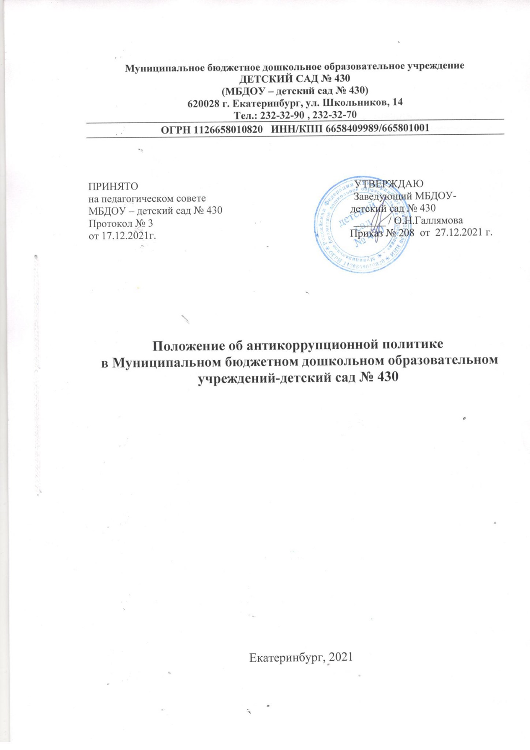

1. Общие положения

1.1. Антикоррупционная политика Муниципального бюджетного дошкольного образовательного учреждения-детский сад № 430 (далее – Учреждение) представляет собой комплекс закрепленных в настоящем Положении взаимосвязанных принципов, процедур и мероприятий, направленных на профилактику и пресечение коррупционных правонарушений.

1.2. Настоящее Положение основано на нормах Конституции Российской Федерации, Федерального закона от 25.12.2008 № 273-ФЗ «О противодействии коррупции», Федерального закона от 05.04.2013 № 44-ФЗ «О контрактной системе в сфере закупок товаров, работ, услуг для обеспечения государственных и муниципальных нужд» и разработано с учетом Методических рекомендаций по разработке и принятию организациями мер по предупреждению и противодействию коррупции, разработанных Министерством труда и социальной защиты Российской Федерации, Устава Учреждения.

1.3. Целями антикоррупционной политики Учреждения являются:

- обеспечение соответствия деятельности Учреждения требованиям антикоррупционного законодательства;

- минимизация рисков вовлечения Учреждения и его работников в коррупционную деятельность;

- формирование единого подхода к организации работы по предупреждению коррупции в Учреждении;

- формирование у работников Учреждения нетерпимости к коррупционному поведению.

1.4. Задачами антикоррупционной политики Учреждения являются:

- определение должностных лиц Учреждения, ответственных за реализацию антикоррупционной политики Учреждения;

- информирование работников Учреждения о нормативном правовом обеспечении работы по предупреждению коррупции и ответственности за совершение коррупционных правонарушений;

- определение основных принципов работы по предупреждению коррупции в Учреждении;

- разработка и реализация мер, направленных на профилактику и противодействие коррупции в Учреждении;

- закрепление ответственности работников Учреждения за несоблюдение требований антикоррупционной политики Учреждения.

1.5. Для целей настоящего Положения основные понятия «противодействие коррупции», «коррупция», «конфликт интересов» и «личная заинтересованность» определяются в соответствии с действующим антикоррупционным законодательством.

2. Основные принципы антикоррупционной деятельности Учреждения.

2.1. Принцип соответствия антикоррупционной политики Учреждения действующему законодательству и общепринятым нормам – это соответствие реализуемых антикоррупционных мероприятий Конституции Российской Федерации, заключенным Российской Федерацией международным договорам, законодательству Российской Федерации и иным нормативным правовым актам, применимым в Учреждении.

2.2. Принцип личного примера руководства включает в себя ключевую роль руководства Учреждения в формировании культуры нетерпимости к коррупции и в создании внутриорганизационной системы предупреждения и противодействия коррупции.

2.3. Принцип вовлеченности работников – это информированность работников Учреждения о положениях антикоррупционного законодательства и их активное участие в формировании и реализации антикоррупционных стандартов и процедур.

2.4. Принцип соразмерности антикоррупционных процедур риску коррупции предполагает разработку и выполнение комплекса мероприятий, позволяющих снизить вероятность вовлечения Учреждения, ее руководителя и сотрудников в коррупционную деятельность.

2.5. Принцип эффективности антикоррупционных процедур направлен на применение в Учреждении таких антикоррупционных мероприятий, которые имеют низкую стоимость, обеспечивают простоту реализации и приносят значимый результат.

2.6. Принцип ответственности и неотвратимости наказания несет неотвратимость наказания для работников Учреждения вне зависимости от занимаемой должности, стажа работы и иных условий в случае совершения ими коррупционных правонарушений в связи с исполнением трудовых обязанностей, а также устанавливает персональную ответственность руководства Учреждения за реализацию внутриорганизационной антикоррупционной политики.

2.7. Принцип открытости – это информирование контрагентов, партнеров и общественности о принятых в Учреждении антикоррупционных стандартах.

2.8. Принцип постоянного контроля и регулярного мониторинга предполагает регулярное осуществление мониторинга эффективности внедренных антикоррупционных стандартов и процедур, а также контроля за их исполнением.

3. Область применения антикоррупционной политики и круг лиц, попадающих под ее действие.

3.1. Настоящее Положение распространяется на руководителя Учреждения и работников Учреждения вне зависимости от занимаемой должности и выполняемых функций.

3.2. Нормы настоящего Положения могут распространяться на иных физических и (или) юридических лиц, с которыми Учреждение вступает в договорные отношения, в случае, если это закреплено в договорах, заключаемых Учреждением с такими лицами.

4. Должностные лица Учреждения, ответственные за реализацию антикоррупционной политики Учреждения.

4.1. Руководитель Учреждения является ответственным за организацию всех мероприятий, направленных на предупреждение коррупции в Учреждении.

4.2. Руководитель Учреждения, исходя из стоящих перед Учреждением задач, специфики деятельности, штатной численности, организационной структуры Учреждения, назначает лицо или несколько лиц, ответственных за профилактику коррупционных правонарушений, в пределах их полномочий.

4.3. Основные обязанности должностного лица (должностных лиц), ответственного (ответственных) за профилактику коррупционных правонарушений:

- подготовка рекомендаций для принятия решений по вопросам предупреждения коррупции в Учреждении;

- подготовка предложений, направленных на устранение причин и условий, порождающих риск возникновения коррупции в Учреждении;

- разработка и представление на утверждение руководителю Учреждения проектов локальных нормативных актов, направленных на реализацию мер по предупреждению коррупции в Учреждении;

- проведение контрольных мероприятий, направленных на выявление коррупционных правонарушений, совершенных работниками Учреждения;

- прием и рассмотрение сообщений о случаях склонения работников Учреждения к совершению коррупционных правонарушений в интересах или от имени иной организации, а также о случаях совершения коррупционных правонарушений работниками Учреждения или иными лицами;

- оказание содействия уполномоченным представителям контрольно-надзорных и правоохранительных органов при проведении ими проверок деятельности Учреждения по вопросам предупреждения коррупции;

- оказание содействия уполномоченным представителям правоохранительных органов при проведении мероприятий по пресечению или расследованию коррупционных правонарушений и преступлений, включая оперативно-розыскные мероприятия;

- организация мероприятий по вопросам профилактики и противодействия коррупции в Учреждении и индивидуального консультирования работников Учреждения;

- индивидуальное консультирование работников Учреждения;

- участие в организации антикоррупционной пропаганды;

- проведение оценки результатов работы по предупреждению коррупции в Учреждении и подготовка соответствующих отчетных материалов для руководителя Учреждения.

5. Основные обязанности работников Учреждения.

5.1. Руководитель Учреждения и работники Учреждения вне зависимости от должности и стажа работы в Учреждении в связи с исполнением ими трудовых обязанностей в соответствии с трудовым договором должны:

- руководствоваться требованиями настоящего Положения и неукоснительно соблюдать принципы антикоррупционной политики Учреждения;

- воздерживаться от совершения и (или) участия в совершении коррупционных правонарушений, в том числе в интересах или от имени Учреждения;

- воздерживаться от поведения, которое может быть истолковано окружающими как готовность совершить или участвовать в совершении коррупционного правонарушения, в том числе в интересах или от имени Учреждения.

5.2. Работник Учреждения вне зависимости от должности и стажа работы в Учреждении в связи с исполнением им трудовых обязанностей в соответствии с трудовым договором должен:

- незамедлительно информировать руководителя Учреждения и своего непосредственного руководителя о случаях склонения его к совершению коррупционных правонарушений;

- незамедлительно информировать руководителя Учреждения и своего непосредственного руководителя о ставших известными ему случаях совершения коррупционных правонарушений другими работниками Учреждения;

- сообщить руководителю Учреждения и своему непосредственному руководителю о возникшем конфликте интересов либо о возможности его возникновения.

6. Перечень реализуемых Учреждением антикоррупционных мероприятий, стандартов и процедур, порядок их выполнения (применения).

|  |  |
| --- | --- |
| 6.1. Нормативное обеспечение, закрепление стандартов поведения и декларация намерений | Разработка и принятие Кодекса этики и служебного поведения работников Учреждения |
| Разработка положения о конфликте интересов |
| Разработка положений о соблюдении антикоррупционных стандартов (антикоррупционной оговорки) для договоров, связанных с хозяйственной деятельностью Учреждения |
| Введение в трудовые договоры работников Учреждения антикоррупционных положений, а также в должностные инструкции работников Учреждения, ответственных за профилактику коррупционных правонарушений |
| 6.2. Разработка и введение специальных антикоррупционных процедур | Разработка процедуры информирования работниками Учреждения руководителя Учреждения о случаях склонения его к совершению коррупционных нарушений и порядка рассмотрения таких сообщений |
| Введение процедуры информирования работником Учреждения руководителя Учреждения о ставшей известной работнику Учреждения информации о случаях совершения коррупционных правонарушений другими работниками Учреждения, контрагентами Учреждения или иными лицами и порядка рассмотрения таких сообщений |
| Введение процедуры информирования работником Учреждения руководителя Учреждения о возникновении конфликта интересов и порядка урегулирования выявленного конфликта интересов |
| Введение процедур защиты работников Учреждения, сообщивших о коррупционных правонарушениях в деятельности Учреждения |
| 6.3. Обучение и информирование работников Учреждения | Ознакомление работников Учреждения с локальными нормативными актами, регламентирующими вопросы предупреждения и противодействия коррупции в Учреждении |
| Проведение обучающих мероприятий по вопросам профилактики и противодействия коррупции |
| Организация индивидуального консультирования работников Учреждения по вопросам применения (соблюдения) антикоррупционных стандартов и процедур, исполнения обязанностей |
| 6.4. Оценка результатов проводимой антикоррупционной работы | Подготовка и представление руководителю Учреждения отчетных материалов о проводимой работе в сфере противодействия коррупции и достигнутых результатах |

7. Ответственность сотрудников за несоблюдение требований антикоррупционной политики Учреждения.

7.1. Сотрудники Учреждения за несоблюдение требований антикоррупционной политики несут ответственность в порядке и по основаниям, предусмотренным законодательством Российской Федерации.

8. Пересмотр и внесение изменений в антикоррупционную политику Учреждения.

8.1. Пересмотр настоящего Положения может проводиться в случае внесения изменений в трудовое законодательство, законодательство о противодействии коррупции, а также в случае изменения организационно-правовой формы Учреждения.